Лабораторная работа №1
Понятие «Метод» и «Методология» в науке и в решении ИТ-задач
Гасяк Алиса_группа 1_подгруппа 2
2026
Цель: сформировать понимание различий между понятия «метод» и «методология», научиться осуществлять обоснованный выбор методов и методологии при решении ИТ-задач, разработать авторский мини-проект с опорой на выбранную методологию
Задачи:
- найти и проанализировать определения понятий «метод» и «методология» в разных научных источниках (не менее 7- ми трактовок, включая общефилософскую трактовку);
- выявить сходства и различия в трактовках;
- обосновать выбор методологии и методов для решения ИТ-задач
разработать мини‑проект (прототип) с использованием выбранных методологии и методов.

Задание 1
Таблица 1 – Трактовка понятия «метод» и «методология»
Источник | Трактовка понятия «метод» | Трактовка понятия «методология» | Особенности трактовки
Лапаева М.Г., Лапае С.П. «Методология научных исследований». Оренбург: ОГУ, 2017. | Способ познания объективной действительности, представляющий собой определённую последовательность действий, приёмов и операций. | Учение о системе принципов, приёмов, способов и правил. | Общее определение
Новая философская энциклопедия института философии РАН URL: https://iphras.ru/ | Способ мышления, способ исследования, объяснения и изменения действительности | Тип рационально-рефлексивного сознания, направленный на изучение, совершенствование и конструирование методов в различных сферах духовной и практической деятельности | Философское определение
Л.В. Байбородова, А.П. Чернявская «Методология и методы научного исследования». 2-е издание изд. Москва: Юрайт, 2018. | Точно установленный, нормативно закреплённый инструмент систематического изучения в определённой области | Совокупность подходов, принципов, процедур в конкретной дисциплине | Предметно-ориентированное определение
Кузьмина А. Ю. "Методология и методика научного исследования" // CyberLeninka. 2017. №3(34). | Сложная познавательная процедура | Учение о научном методе познания | Краткое классическое определение
Словарь социальных исследовательских методов Sage URL: https://methods. sagepub.com | Совокупность приемов или операций практического или теоретического освоения действительности | Система принципов и способов организации и построения теоретической и практической деятельности, а также учение об этой системе | Определение с теоретической и практической точки зрения
Завьялова М. П. "Методы научного исследования". Томск: ТПУ, 2012. | Совокупность правил и принципов, рационально организованная с целью достижения определенного результата | Философская позиция или мировоззрение, которое лежит в основе и определяет стиль исследования | Современный научный взгляд

Метод – это не просто алгоритм, это осознанный проект деятельности. Он включает в себя не только последовательность шагов, но и философское обоснование того, почему конкретная определённая последовательность должна привести к истине. В то время как, Методология – описывает совокупность методов, конструирует их, критически анализирует их пределы и обосновывает их применимость, находясь на стыке логики, эпистемологии и практической деятельности.

Задание 2
Сопоставление и классификация
Подробную схему см. файл «ЛР-1_Диаграмма»
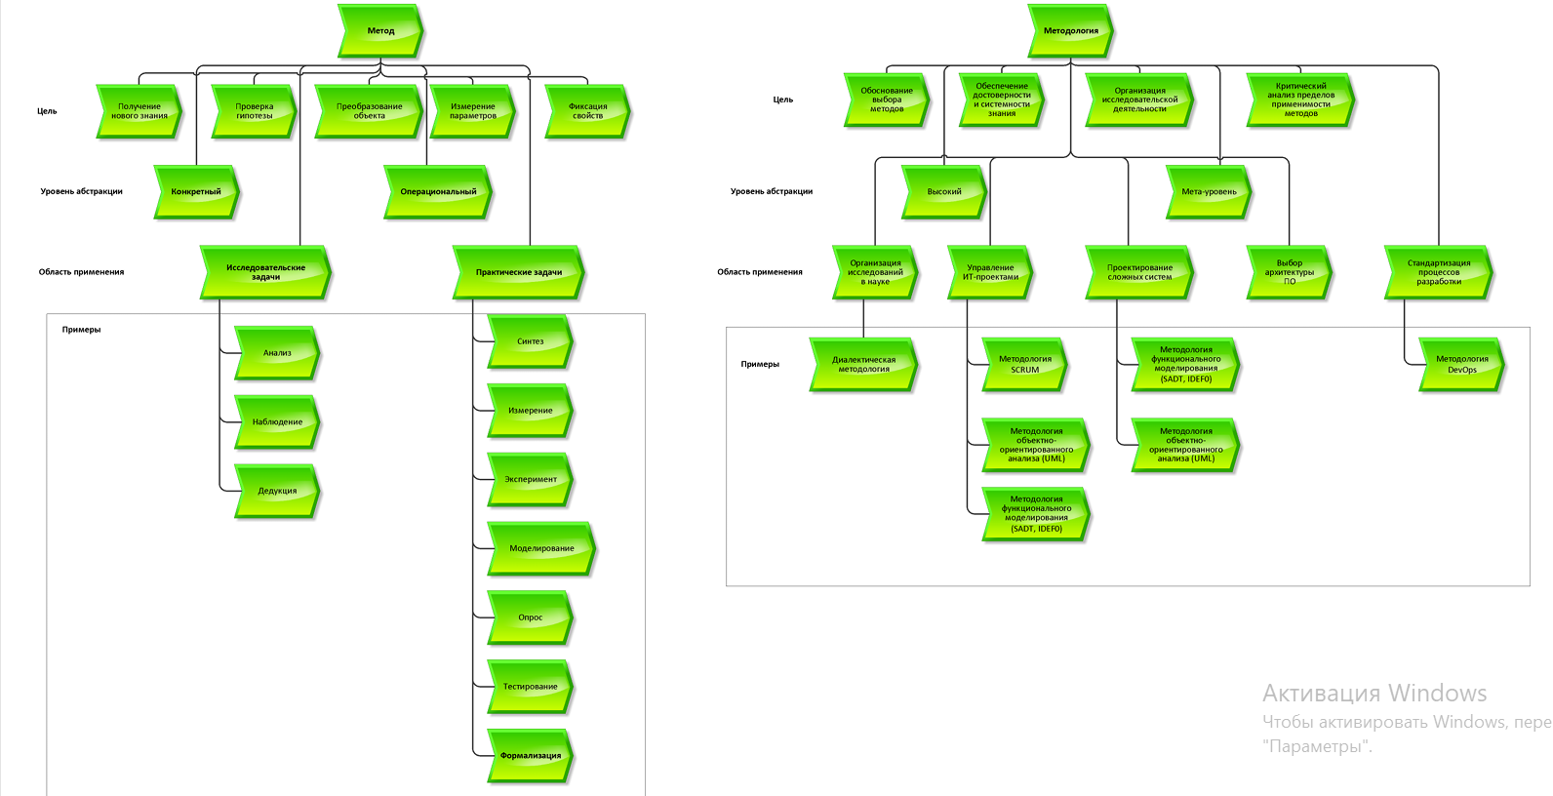
Примеры применения различных методов и методологий при решении ИТ-задач:
- Разработать мобильное приложение с быстро меняющимися требованиями заказчика.
Для выполнения этой задачи можно использовать методологию Agile, для удобной итерации с заказчиком и Scrum-метод, для отслеживания прогресса, частой обратной связи и возможности адаптироваться к изменениям.
- Описать бизнес-процессы и требования к корпоративной ERP-системе.
Для выполнения этой задачи можно использовать методологию структурного анализа и проектирования (SADT / SSADM), приспособленную к работе с иерархическими системами. Можно использовать метод IDEF0 для функционального моделирования, DFD для создания диаграммы потоков данных или ERD для конструирования диаграммы "сущность-связь".
- Выявить подозрительную активность в корпоративной сети (кибератаки)
Для выполнения этой задачи можно использовать методологию
анализа данных на основе машинного обучения. С методами: кластеризации (K-means, DBSCAN), анализа главных компонентов (PCA).
- Проверить корректность работы интернет-банка при вводе сумм платежей.
Для выполнения этой задачи можно использовать методологию V-модели тестирования для проведения верификации и валидации на каждом уровне разработки. В качестве метода можно использовать метод анализа граничных значений, метод эквивалентного разбиения, метод попарного тестирования.
- Повысить доступность сервисов и снизить время восстановления после сбоев
Для выполнения этой задачи можно использовать методологию ITIL (Information Technology Infrastructure Library) – методология управления ИТ-услугами и метод мониторинга ключевых показателей эффективности (KPI: MTBF, MTTR, SLA compliance), а также метод управления инцидентами и метод управления проблемами.

Задание 3
Разработка авторского мини-проекта
Задача: Создать консольную программу для анализа текста на Python.
Для реализации этой задачи будет использоваться методология Agile.
Почему Agile?
- Возможна быстрая обратная связь при тестировании на разных текстах;
- Легко добавлять новые метрики анализа без перестройки всей программы;
- Подходит для индивидуальной разработки.
Принципы Agile, применённые в проекте:
- Итеративность (разбиение кода на 3 основные части);
- Получение рабочего продукта в конце каждой части;
- Адаптивность произведение корректировки методов по ходу работы.
Этапы, на которые была поделена задача:
Этап 1. Базовый анализатор
- Разработать функцию подсчёта количества символов (с пробелами и без них).
- Разработать функцию подсчёта количества слов.
- Разработать функцию подсчёта количества предложений.
- Создать простой консольный ввод/вывод.

Этап 2. Расширенная аналитика
  - Подсчёт частоты каждого слова в тексте.
  - Определение 5 самых частых слов.
  - Подсчёт средней длины слова.
  - Определение примерной сложности текста (индекс Флеша-Кинкейда).

Этап 3. Качество и удобство
3.1. Обработка ошибок (пустой файл, отсутствие файла).
3.2. Добавление возможности загружать текст из файла.
3.3. Вывод результата в читаемом формате (таблица, секции).
3.4. Написание документации и комментариев.
Выбор и обоснование методов для каждого этапа:
Этапы | Применённые методы | Обоснование
1 | Анализ (разбивка текста на составные части – символы, слова, предложения); синтез (сбор результатов в единый отчёт) | Анализ позволяет извлечь элементарные метрики; синтез – представить их целостно
2 | Индукция (от конкретных слов к общим паттернам частотности); математическое моделирование (индекс удобочитаемости) | Индукция выявляет повторяющиеся закономерности; моделирование даёт количественную оценку сложности алгоритма
3 | Дедукция (от общих правил обработки ошибок к конкретным ситуациям); тестирование (эксперимент на разных входных данных) | Дедукция помогает построить иерархию исключений; а Тестирование помогает проверить надёжность и работоспособность

Ссылка на код GitHub: Alisa-Gasyak.github.io/Учеб-исслед-практикум/ЛР-1 at 3-rd-Year · Alisa-Gasyak/Alisa-Gasyak.github.io

